# Упражнения: Носители на информация

## Въпроси:

1. Дайте **примери** за **носители** на **информация**, които сте използвали.
2. **Каква** **информация** сте **съхранявали** върху използваните носители?
3. Кой **носител** на **информация** използвате **най-често**? **Удобен ли е** и **защо**?
4. **Какви** носители на информация **има** на **компютъра**, с който работите?

## Задачи:

### Четене и запис на данни върху флаш памет

**Включете** **флаш памет** към компютъра, **спазвайки** **необходимите** за целта **правила**.

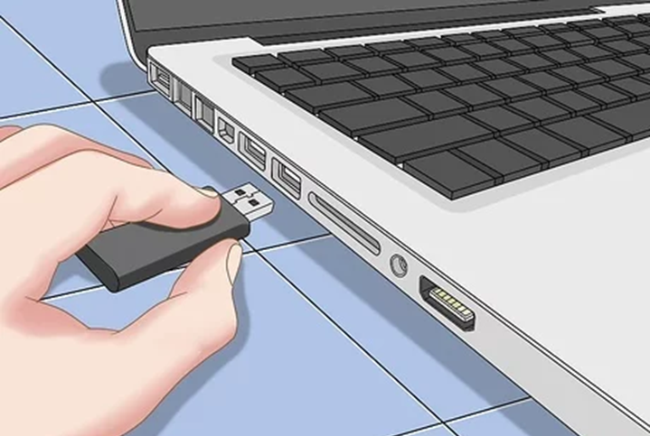

**Разгледайте съдържанието** на носителя, като **предварително** го **проверите за вируси**, ако това е необходимо (съгласно указанията на вашия учител). **Извадете** **безопасно** носителя от устройството.

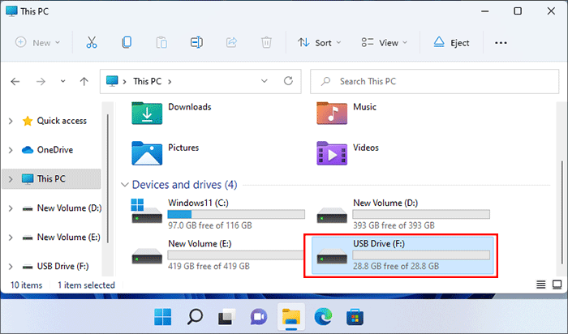

### Работа с файловия мениджър

Отворете **файловия мениджър** (**file explorer**) и проверете **какви устройства** за **съхранение** на **данни** са **включени към компютъра**. Какви са **физическите** и **логическите** им **имена**? Кои от устройствата позволяват **позволяват запис** или **изтриване** на **данни**? Има ли **свободно място** за запис върху всеки от носителите и **колко е** то?

